## RESUME

L’objectif de ce projet est de mettre à la disposition du centre médical interentreprises(CMI) de Orange cote d’Ivoire Telecom(OCIT) une nouvelle application de gestion médicale. Cette nouvelle application prend en compte les besoins du centre qu’ils soient de la gestion des activités du circuit curatif, des activités du circuit préventif, de la gestion du stock pharmaceutique et la gestion des statistiques.

L’étude globale de la solution existante nous a permis de proposer des solutions appropriées. Nous avons procédé dans un premier temps à la formalisation des besoins du CMI qui s’est aboutie à la modélisation de ceux-ci. Ensuite nous avons procédés à la réalisation du projet en s’inspirant des modèles. Enfin des tests ont été réalisés sur la nouvelle solution avant la mise en production et la formation des Agents du CMI.

Soulignons que cette application permettra à Orange côte Télécom de suivre en temps Réel l’état de santé de ses agents, et quant au CMI elle lui permettra de gérer aisément le traitement d’un patient.

et de c

## CHAPITRE IV- MODELISATION METIER DU SYSTEME

Dans ce chapitre nous présenterons les différents modèles du système formalisé à partir des diagrammes d’UML. Il s’agira particulièrement du diagramme contexte statique, le diagramme de cas d’utilisation, du diagramme de séquence.

### IV.1- Capture des besoins

Les besoins sont essentiellement des besoins fonctionnels et des besoins techniques.

#### II.1.1- Capture des besoins fonctionnels

Les besoins fonctionnelles sont les fonctions du système ainsi que l’interaction avec les utilisateurs.

II.1.1.1- Etude préliminaire

* **Identification des acteurs**

Un acteur est l’idéalisation d’un rôle joué par une personne externe, un processus ou une chose qui interagit avec un système.

Les utilisateurs directs de cette application sont les agents du CMI à savoir les :

* Agents d’accueil : c’est l’initiateur d’un dossier, il accueille un patient l’inscrit et le dirige vers un infirmier ou un médecin.
* Agents infirmiers : Agent charger de prendre les constantes d’un patient et de proposer et de lui administrer le premier soin.
* Médecins : c’est l’agent chargé d’examiner un patient, de diagnostiquer une pathologie et de prescrire des ordonnances.
* Pharmaciens : c’est agent chargé de la gestion du stock pharmaceutique.
* Archivistes : c’est l’agent chargé de la gestion des dossiers médicaux.
* Archivistes : c’est l’agent chargé du paramétrage du système.
* **Identification des messages**

Dans cette partie, nous allons citer les différents messages échangés entre le système et l’extérieur mais d’abord il serait profitable de définir un message. En effet, un message représente la spécification d’une communication unidirectionnelle entre les objets qui transporte l’information avec l’intention de déclencher une activité chez le récepteur.

Comme **messages émis** par le système, nous avons :

* La liste des rendez-vous
* Les listes des patients en attente dans la corbeille d’un archiviste, un infirmier, un médecin ou un spécialiste ;
* La liste des ayants droit ;
* Les informations sur un ayant droit ou un patient (nom, prénom, photo….);
* L’Historiques des consultations ;
* L’Historiques des arrêts externes ;

Concernant les messages que reçoit le système, nous pouvons citer :

* L’ajout, la modification d’un patient ;
* L’ajout, la modification d’un ayant droit ;
* L’enregistrer d’un acte de décès ;
* Assigner une carte d’assurance
* Sortir un dossier physique
* Ranger un dossier
* Saisir les constantes et actes
* Saisir les actes
* Saisir un accident de travail
* Ajouter un arrêt de travail
* **Diagramme de contexte statistique**

Ce diagramme permet de définir notre système et son interaction avec les objets extérieurs.

**SYSTEME**

Administrateur

Utilisateur

**Paramétrer**

**Enregistrer, modifier, , imprimer**

Figure 4: Diagramme de contexte statique de l’application de suivi des cours

II.1.1.2- Construction du diagramme de cas d’utilisation

Ce diagramme permet de recueillir, d’analyser et d’organiser les besoins, et de recenser les grandes fonctionnalités du système. Nous allons organiser et analyser ces différentes fonctionnalités selon les modules suivant :

Le module accueil, le module archiviste, le module infirmier, le module médecin, le module pharmacie, le module administration.

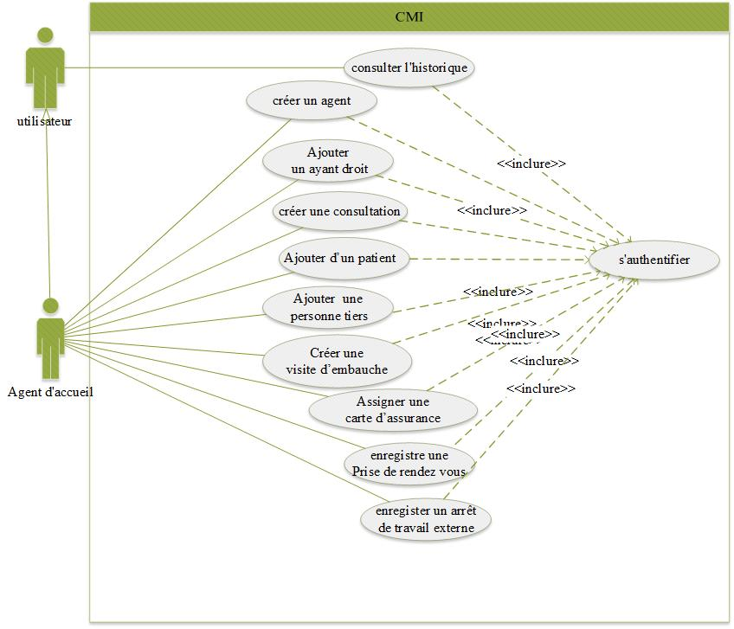

Figure 5 : diagramme de cas d’utilisation de l’agent d’accueil

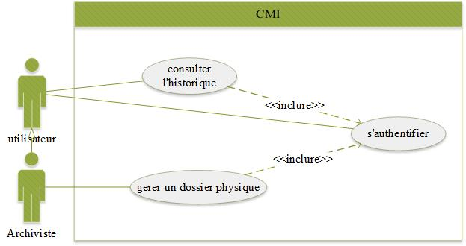

Figure 6 : diagramme de cas d’utilisation de l’archiviste

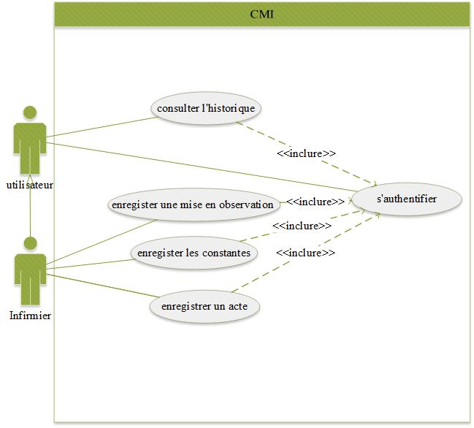

Figure 7 : diagramme de cas d’utilisation infirmier

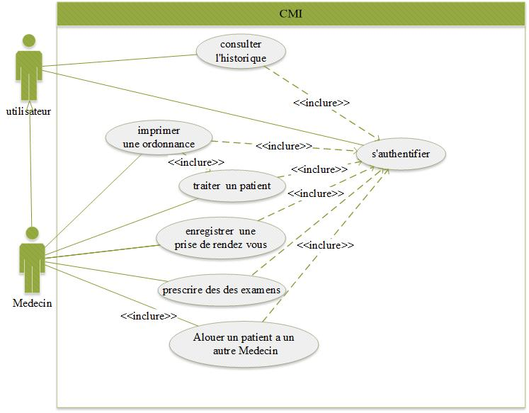

Figure 8 : Diagramme de cas d’utilisation d’un médecin

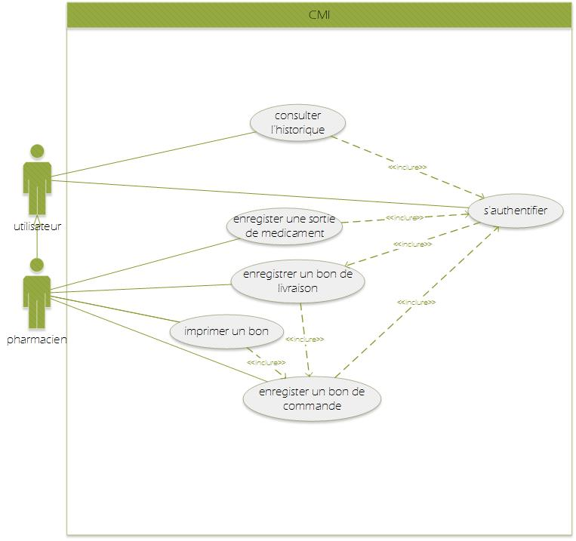

Figure 9: Diagramme de cas d’utilisation d’un pharmacien

II.1.1.3- Description textuelle des cas d’utilisation

* **LES CAS D’UTTILISATION DE L’ACCUEIL**

|  |  |  |  |
| --- | --- | --- | --- |
| NOM | S’authentifier | | |
| ACTEURS PRINCIPAUX | utilisateur | | |
| PRECONDITIONS | Le système est fonctionnel | | |
| SCENARII |  | SCENARIO NOMINAL | |
|  | L’utilisateur soumet ses identifiants de connexion ; | |
|  | Le système vérifie l’authenticité du couple login password ; | |
|  | Le système génère es patients les patients dans la corbeille de l’utilisateur ; | |
|  | Le système affiche la corbeille sur la page d’accueil ; | | Le système affiche la corbeille sur la page d’accueil ; |
| SENARIO ALTERNATIF | | |
| 2. le couple fourni  est erroné | | Le système redemande le login et le mot de passe |
| POSTCONDITTION | L’utilisateur accède à la page d’accueil du système | | |

Tableau 5 : description textuelle de l’authentification

|  |  |  |  |
| --- | --- | --- | --- |
| NOM | consulter l’historique des patients | | |
| ACTEURS PRINCIPAUX | utilisateur | | |
| PRECONDITIONS | L’authentification est un succès | | |
| SCENARII |  | SCENARIO NOMINAL | |
|  | L’utilisateur sélectionne l’onglet pour voir l’historique ; | |
|  | Le système génère les patients et affiche | |
|  | Le système affiche l’historique de consultation | |
| SENARIO ALTERNATIF | | |
| 2. aucun patient n’est encore enregistrer | | Le système affiche le message l’historique des patients est vide |
| POSTCONDITTION | L’utilisateur accède à l’’ensemble des patients | | |

Tableau 6: description textuelle de consulter l’historique

|  |  |  |  |
| --- | --- | --- | --- |
| NOM | Ajouter un patient | | |
| ACTEURS PRINCIPAUX | Agent d’accueil | | |
| PRECONDITIONS | L’authentification est un succès et le patient n’est pas enregistrer | | |
| SCENARII |  | SCENARIO NOMINAL | |
|  | L’agent d’accueil soumet le formulaire de création d’un patient au système ; | |
|  | Le système enregistre les données du patient | |
|  | Le système affiche un message de succès | |
| SENARIO ALTERNATIF | | |
| 2. l’enregistrement échoue | | Le système affiche un message le cas d’utilisation reprend |
| POSTCONDITTION | Le système contient les données du patient | | |

Tableau 7: description textuelle de ajouter un patient

|  |  |  |  |
| --- | --- | --- | --- |
| NOM | Créer une consultation | | |
| ACTEURS PRINCIPAUX | Agent d’accueil | | |
| PRECONDITIONS | L’authentification est un succès et le patient est déjà enregistrer | | |
| SCENARII |  | SCENARIO NOMINAL | |
|  | L’agent d’accueil soumet le formulaire de création d’une consultation; | |
|  | Le système enregistre les données du patient | |
|  | Le système affiche un message de succès | |
|  | Le dossier du patient devient visible dans la corbeille de l’archiviste | |
| SENARIO ALTERNATIF | | |
| 2. l’enregistrement échoue | | Le système affiche un message d’erreur le cas d’utilisation reprend |
| POSTCONDITTION | Le système contient un dossier de consultation lié à un patient | | |

Tableau 8: description textuelle de créer une consultation

|  |  |  |  |
| --- | --- | --- | --- |
| NOM | Créer un arrêt de travail externe | | |
| ACTEURS PRINCIPAUX | Agent d’accueil | | |
| PRECONDITIONS | L’authentification est un succès et le patient est déjà enregistrer | | |
| SCENARII |  | SCENARIO NOMINAL | |
|  | L’agent d’accueil soumet le formulaire de création d’un arrêt de travail externe | |
|  | Le système enregistre les données du patient | |
|  | Le système affiche un message de succès | |
|  | Le dossier du patient devient visible dans la corbeille de l’archiviste | |
| SENARIO ALTERNATIF | | |
| 2. l’enregistrement échoue | | Le système affiche un message d’erreur le cas d’utilisation reprend |
| POSTCONDITTION | Le système contient un dossier d’arrêt externe lié à un patient | | |

Tableau 9: description textuelle de créer un arrêt de travail externe

* LES CAS D‘UTILISATION DE L’ARCHIVISTE

|  |  |  |  |
| --- | --- | --- | --- |
| NOM | gérer un dossier un dossier physique | | |
| ACTEURS PRINCIPAUX | Archiviste | | |
| PRECONDITIONS | L’authentification est un succès et il existe un patient dans la corbeille de l’archiviste | | |
| SCENARII |  | SCENARIO NOMINAL | |
|  | L’archiviste sélectionne le patient concerné | |
|  | Le système affiche les choix (créer, ranger, faire sortir un dossier physique) | |
|  | L’archiviste choisit une option et valider | |
|  | Le système affiche un message de succès | |
|  | Le patient devient visible dans la corbeille de l’infirmier et disparait de celui de l’archiviste | |
| SENARIO ALTERNATIF | | |
| 3. la validation échoue | | Le système affiche un message d’erreur le cas d’utilisation reprend |
| POSTCONDITTION | Le système reconnait la sortie du dossier et le dossier du patient apparait dans la corbeille de l’infirmier | | |

Tableau 10: description textuelle de gérer un dossier physique

* LES CAS D’UTILISATION DE L’INFIRMIER

|  |  |  |  |
| --- | --- | --- | --- |
| NOM | Enregistrer les constantes | | |
| ACTEURS PRINCIPAUX | Infirmier | | |
| PRECONDITIONS | L’authentification est un succès, il existe le dossier d’un patient dans la corbeille de l’infirmier | | |
| SCENARII |  | SCENARIO NOMINAL | |
|  | L’infirmier sélectionne le dossier du patient concerné | |
|  | Le système génère l'interface de saisie des informations | |
|  | L’infirmier saisie les champs du formulaire et valide | |
|  | Le système enregistre les informations renseignées | |
|  | Le système affiche un message de succès | |
|  | Le patient disparait de la corbeille de l’infirmier | |
| SENARIO ALTERNATIF | | |
| 3. l’enregistrement échoue | | Le système affiche un message d’erreur : le cas d’utilisation reprend |
| POSTCONDITTION | Le dossier du patient disparait de la corbeille de l’infirmier et apparait dans celle d’un médecin | | |

Tableau 11: description textuelle de enregistrer des constantes

|  |  |  |  |
| --- | --- | --- | --- |
| NOM | Enregistrer les Actes | | |
| ACTEURS PRINCIPAUX | Infirmier | | |
| PRECONDITIONS | L’authentification est un succès, il existe le dossier d’un patient dans la corbeille de l’infirmier | | |
| SCENARII |  | SCENARIO NOMINAL | |
|  | L’infirmier sélectionne le dossier du patient concerné | |
|  | Le système génère l'interface de saisie des informations | |
|  | L’infirmier saisie les champs du formulaire et valide | |
|  | Le système enregistre les informations renseignées | |
|  | Le système affiche un message de succès | |
|  | Le patient disparait de la corbeille de l’infirmier | |
| SENARIO ALTERNATIF | | |
| 2. l’enregistrement échoue | | Le système affiche un message d’erreur : le cas d’utilisation reprend |
| POSTCONDITTION | Le dossier du patient disparait de la corbeille de l’infirmier et apparait dans celle d’un médecin | | |

Tableau 12: description textuelle de enregistrer des constantes

|  |  |  |  |
| --- | --- | --- | --- |
| NOM | Mettre en observation | | |
| ACTEURS PRINCIPAUX | Infirmier | | |
| PRECONDITIONS | L’authentification est un succès, il existe le dossier d’un patient dans la corbeille de l’infirmier | | |
| SCENARII |  | SCENARIO NOMINAL | |
|  | L’infirmier sélectionne le dossier du patient concerné | |
|  | Le système génère l'interface de saisie des informations | |
|  | L’infirmier saisie les champs du formulaire et valide | |
|  | Le système enregistre les informations renseignées | |
|  | Le système affiche un message de succès | |
|  | Le patient disparait de la corbeille de l’infirmier | |
| SENARIO ALTERNATIF | | |
| 3. l’enregistrement échoue | | Le système affiche un message d’erreur : le cas d’utilisation reprend |
| POSTCONDITTION | Le dossier du patient disparait de la corbeille de l’infirmier et apparait dans celle d’un médecin | | |

Tableau 13: description textuelle de mettre en observation

* **Les cas d’utilisation du module médecin**

|  |  |  |  |
| --- | --- | --- | --- |
| NOM | Traiter un patient | | |
| ACTEURS PRINCIPAUX | Médecin | | |
| PRECONDITIONS | L’authentification est un succès, il existe le dossier d’un patient dans la corbeille du médecin | | |
| SCENARII |  | SCENARIO NOMINAL | |
|  | Le médecin sélectionne le dossier du patient concerné | |
|  | Il choisit un diagnostic | |
|  | le système génère les pathologies liées aux diagnostics | |
|  | Il choisit les pathologies | |
|  | le système génère les pathologies liées aux diagnostics | |
|  | Le médecin prescrit des médicaments | |
|  | générer l'interface de saisie des médicaments | |
|  | Le médecin renseigne la posologie et le nombre de jour d’utilisation du médicament | |
|  | Le médecin valide et enregistrer | |
|  | Le patient disparait de la corbeille de l’infirmier | |
| SENARIO ALTERNATIF | | |
| 6. le médicament n’existe pas dans pas dans le stock de pharmacie | | Changer et prendre un autre médicament de même famille  Le cas d’utilisation reprend 7 du scénario nominal. |
| POSTCONDITTION | Le dossier du patient disparait de la corbeille du médecin et apparait dans celle du pharmacien | | |

Tableau 14: description textuelle de traiter un patient

|  |  |  |  |
| --- | --- | --- | --- |
| NOM | Traiter un patient | | |
| ACTEURS PRINCIPAUX | Médecin | | |
| PRECONDITIONS | L’authentification est un succès, il existe le dossier d’un patient dans la corbeille du médecin | | |
| SCENARII |  | SCENARIO NOMINAL | |
|  | Le médecin sélectionne le dossier du patient concerné | |
|  | Il choisit un diagnostic | |
|  | Il choisit les pathologies | |
|  | Le médecin saisit posologie | |
|  | Le médecin valide et enregistrer | |
| SENARIO ALTERNATIF | | |
| 4. le médicament n’existe pas dans pas dans le stock de pharmacie | | Changer et prendre un autre médicament de même famille  Le cas d’utilisation reprend 5 du scénario nominal. |
| POSTCONDITTION | Le dossier du patient disparait de la corbeille du médecin et apparait dans celle du pharmacien | | |

Tableau 15: description textuelle de enregistrer des constantes

* LES CAS DE LA PHARMACIE

|  |  |  |  |
| --- | --- | --- | --- |
| NOM | Enregistrer une sortie de médicament | | |
| ACTEURS PRINCIPAUX | pharmacien | | |
| PRECONDITIONS | L’authentification est un succès, il existe le dossier d’un patient dans la corbeille du pharmacien | | |
| SCENARII |  | SCENARIO NOMINAL | |
|  | Le pharmacien sélectionne le dossier du patient concerné | |
|  | Il choisit de faire sortir un médicament et valide | |
|  | Le système enregistre la sortie du médicament | |
|  | Le Système envoie un message de succès | |
|  | Le patient disparait de la corbeille du pharmacien | |
| SENARIO ALTERNATIF | | |
| 3. le médicament n’existe pas dans pas dans le stock de pharmacie | | Le système envoie un message d’erreur. Le cas d’utilisation reprend. |
| POSTCONDITTION | Le dossier du patient disparait de la corbeille du pharmacien et apparait dans celle du l’archiviste, le stock diminue d’un médicament. | | |

Tableau 16: description textuelle de enregistrer une sortie de médicament

|  |  |  |  |
| --- | --- | --- | --- |
| NOM | Enregistrer un bon de commande | | |
| ACTEURS PRINCIPAUX | pharmacien | | |
| PRECONDITIONS | L’authentification est un succès | | |
| SCENARII |  | SCENARIO NOMINAL | |
|  | Le pharmacien renseigne les entêtes du bon (numéro de bon, fournisseur) | |
|  | Le pharmacien ajoute un médicament (Dénomination, quantité, ...) | |
|  | Le pharmacien valide la commande | |
|  | Le système enregistre le bon de commande | |
|  | Le Système envoie un message de succès | |
| SENARIO ALTERNATIF | | |
| 4. l’enregistrement échoue | | Le système envoie un message d’erreur. Le cas d’utilisation reprend au point du scénario nominal. |
| POSTCONDITTION | Le système contient un nouveau bon de commande. | | |

Tableau 17: description textuelle de enregistrer un bon de commande

|  |  |  |  |
| --- | --- | --- | --- |
| NOM | Enregistrer un bon de livraison | | |
| ACTEURS PRINCIPAUX | pharmacien | | |
| PRECONDITIONS | L’authentification est un succès et un bon de commande a été enregistrer | | |
| SCENARII |  | SCENARIO NOMINAL | |
|  | Le pharmacien renseigne les entêtes numéro de bon, fournisseur | |
|  | Le système génère le bon de commande | |
|  | Le système afficher les informations de la commande | |
|  | Le pharmacien renseigne le formulaire de livraison et valider | |
|  | Le système enregistre le bon de livraison | |
|  | Le Système envoie un message de succès | |
| SENARIO ALTERNATIF | | |
| 4. l’enregistrement échoue | | Le système envoie un message d’erreur. Le cas d’utilisation reprend. |
| POSTCONDITTION | Le système contient un nouveau bon de livraison et le stock de médicament a augmenté | | |

Tableau 18: description textuelle de enregistrer un bon de commande

#### II.1.2- Capture des besoins techniques

Les besoins techniques sont nécessairement les équipements réseaux, des ordinateurs pour les utilisateurs, un serveur web, un serveur de base de données.

### IV.2- Analyse

Dans **la phase d’analyse**, nous cherchons d’abord à bien comprendre et à décrire de façon précise les besoins des utilisateurs ou des clients, les fonctionnalités souhaitées et comment fonctionne les actions sur le système.

#### II-2.1- Développement du modèle statique

Dans cette partie nous présenterons le diagramme de dialogue

* **Diagramme de classe**

Le diagramme de classes montre la structure interne du système. Il permet de fournir une représentation abstraite des objets du système qui vont interagir pour réaliser les cas d'utilisation.

Nous allons regrouper ses tables en trois selon qu’elles sont liées à la gestion de la personne, à la gestion de la consultation et à la gestion de la pharmacie.



Figure 10 : Diagramme de dialogue de la gestion des personnes



Figure 11 : Diagramme de dialogue de la gestion d’une consultation



Figure 12 : Diagramme de dialogue de la gestion de la pharmacie

#### II.2.2- Développement du modèle dynamique

Il consiste en la représentation des aspects dynamique du système. De ce fait nous élaborons dans cette partie, les diagrammes de séquence, d’activité et d’état transition.

* Diagramme de séquence

Les principales informations contenues dans un diagramme de séquence sont les messages échangés entre les lignes de vie, présentés dans un ordre chronologique. Ainsi, contrairement au diagramme de communication, le temps y est représenté explicitement par une dimension (la dimension verticale) et s’écoule de haut en bas.

* Diagramme de séquence des cas d’utilisation de tous utilisateurs de système

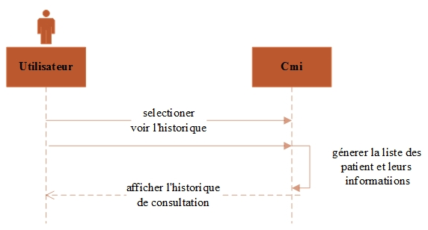

Figure 13 : Diagramme de séquence de s’authentifier

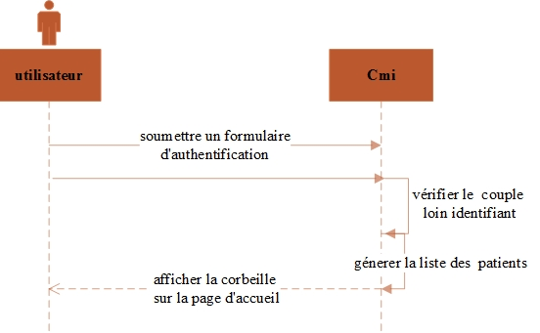

Figure 14 : Diagramme de séquence de s’authentifier

* Diagramme de séquence des cas d’utilisation du module Accueil

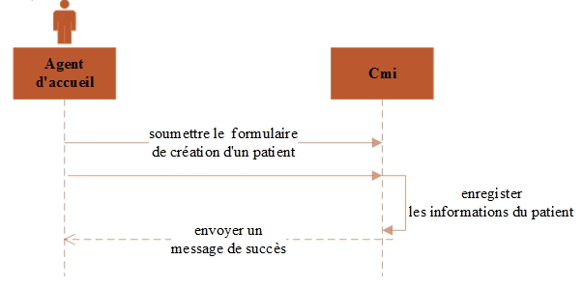

Figure 15 : Diagramme de séquence de créer un patient

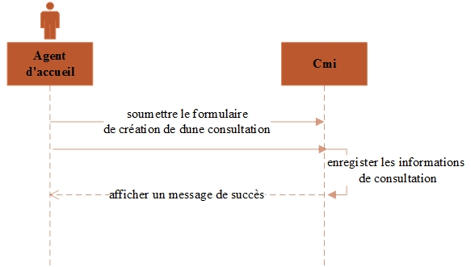

Figure 16 : Diagramme de séquence de créer une consultation

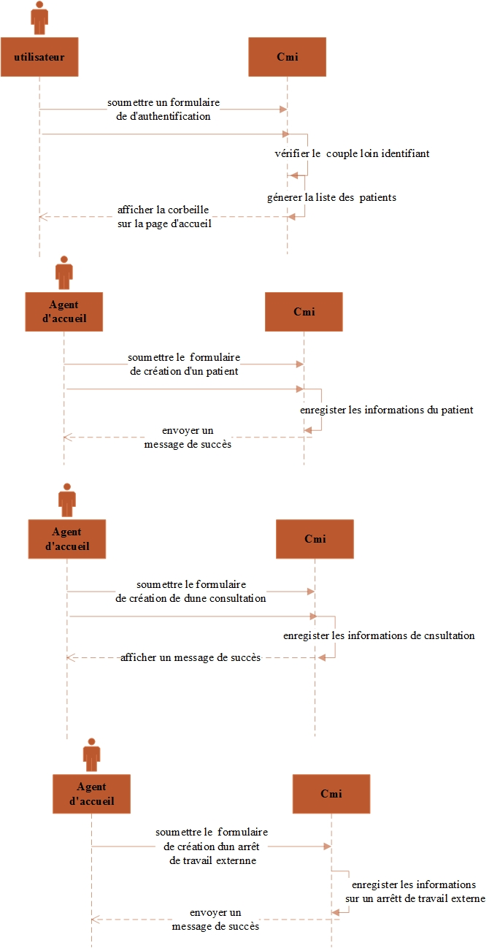

Figure 17 : Diagramme de séquence de créer un arrêt de travail externe

* Diagramme de séquence des cas d’utilisation du module Archiviste

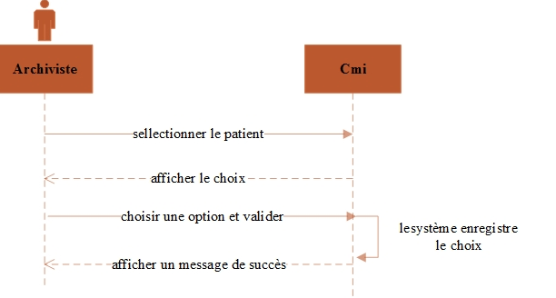

Figure 18 : Diagramme de séquence de gérer un dossier physique

* Diagramme de séquence des cas d’utilisation du module Infirmier

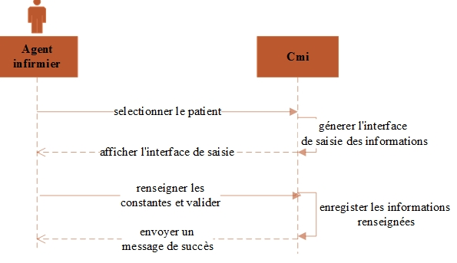

Figure 19 : Diagramme de séquence les constantes

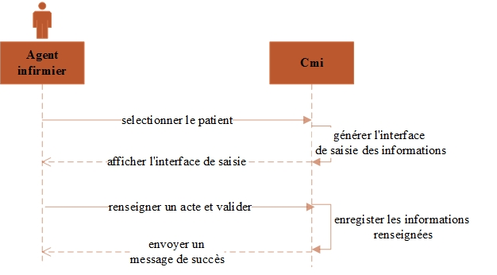

Figure 20 : Diagramme de séquence de enregistrer un actes

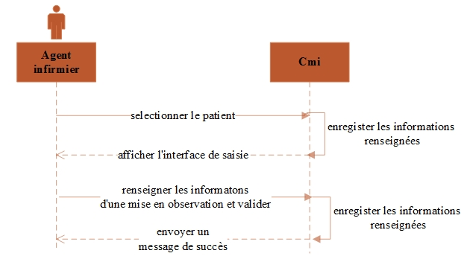

Figure 21 : Diagramme de séquence de enregistrer une mise en observation

* Diagramme de séquence des cas d’utilisation du module Médecin

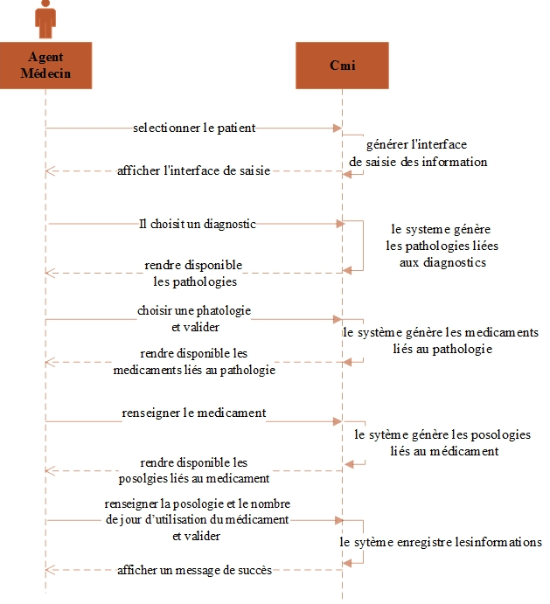

Figure 22 : Diagramme de séquence de enregistrer une mise en observation

* Diagramme de séquence des cas d’utilisation du module Pharmacie

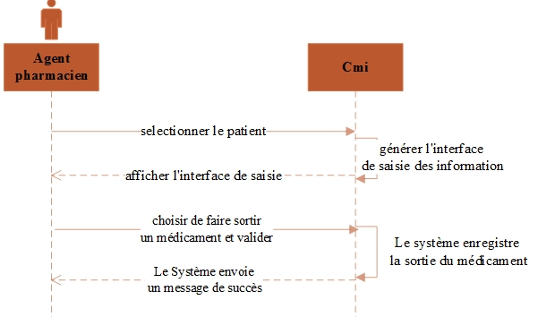

Figure 23 : Diagramme de séquence de enregistrer une sortie de médicament

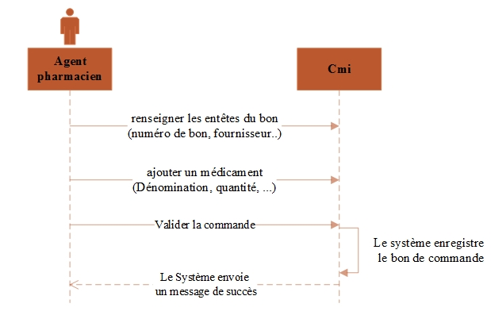

Figure 24 : Diagramme de séquence de enregistrer un bon de commande

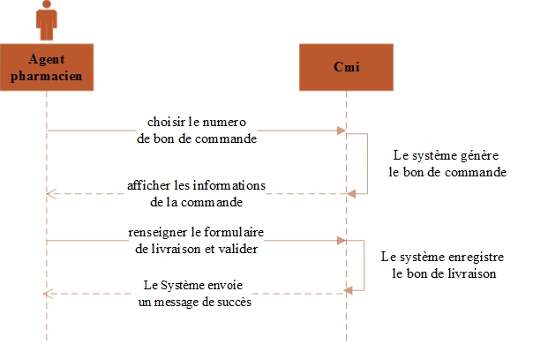

Figure 25 : Diagramme de séquence de enregistrer un bon de livraison

### IV.3- Conception préliminaire et détaillée

Dans décrirons les différents couche de notre solution ainsi que les éléments de son architecture de déploiement.

#### IV.3.1- Diagramme de composant

Les diagrammes de composants est un diagramme de vues statiques en UML. Ils décrit le système modélisé sous forme de composants réutilisables et mettent en évidence leurs relations de dépendance.

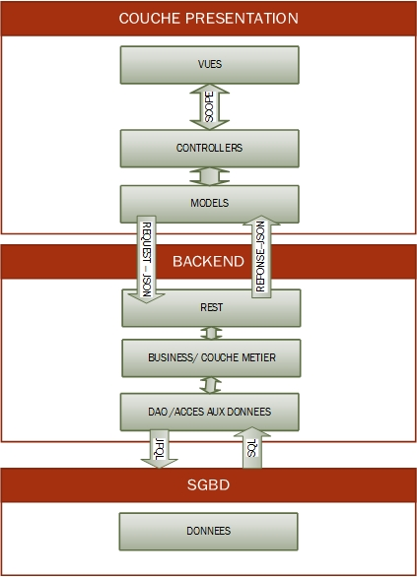

Figure 26: Diagramme de composant

#### IV.3.2- Diagramme de déploiement

Les diagrammes de déploiement tout comme le diagramme de composant est un diagramme de vues statiques en UML. Mais celui-ci se rapprochent encore plus de la réalité physique, puisqu’ils identifient les éléments matériels (PC, Modem, Station de travail, Serveur, etc.), leur disposition physique (connexions) et la disposition des exécutables (représentés par des composants) sur ces éléments matériels.

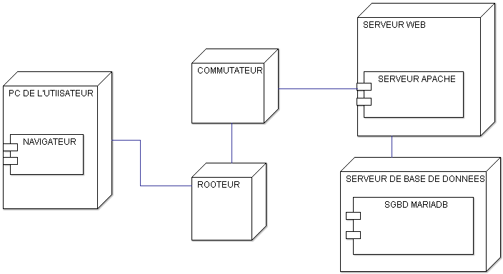

Figure 27: Diagramme de déploiement

#### IV.3.3- Diagramme de classe conception

Nous allons regrouper ses tables en trois selon qu’elles sont liées à la gestion de la personne, à la gestion de la consultation et à la gestion de la pharmacie.

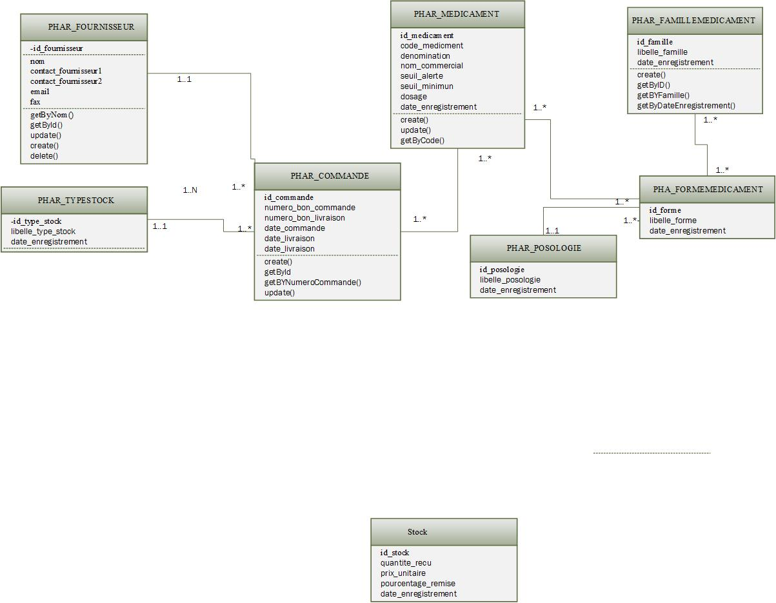

Figure 28 : Diagramme de classe conception

Dans cette deuxième partie nous avons modélisé les objets et les grandes fonctions du système à travers les diagrammes d’UML. Nous nous inspirerons de ces modèles dans la phase de réalisations dans la partie suivantes.

PARTIE



Dans cette partie nous évaluerons notre projet en termes de et de temps et par la suite présenterons l’application.